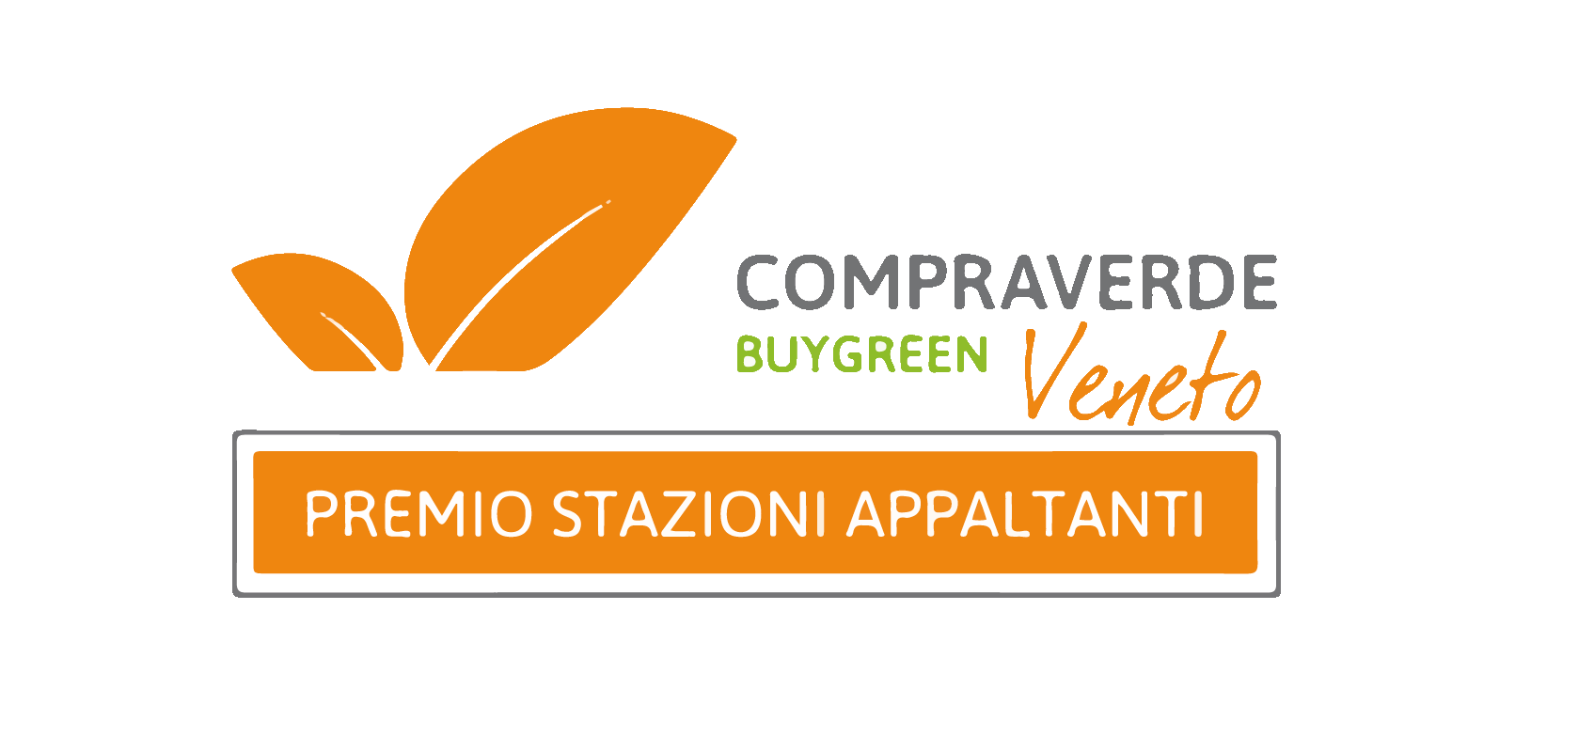

PREMIO COMPRAVERDE VENETO – STAZIONI APPALTANTI

DOMANDA DI PARTECIPAZIONE

IL SOTTOSCRITTO
(Nome e Cognome)

IN QUALITÀ DI
(Specificare il ruolo all’interno dell’organizzazione)
NOME DELL’AZIENDA
P.IVA
C.F
INDIRIZZO
TELEFONO
PEC
EMAIL
CODICE ATTIVITA’ ECONOMICA PREVALENTE (Classificazione ATECO 2007)

Referente interno per il Premio
NOME e COGNOME
EMAIL
TELEFONO

Consapevole delle sanzioni penali, nel caso di dichiarazioni non veritiere, di formazione o uso di atti falsi, richiamate all’art. 76 del DPR 445 del 28.12.2000,

CHIEDE

di aderire alla selezione per l’assegnazione della seconda edizione del Premio CompraVerde Veneto – Stazioni Appaltanti.
Categoria (barrare la casella corrispondente)

- Miglior bando verde (tra 01/01/2018 – 31/12/2020)

- Miglior iniziativa di GPP realizzata (tra 01/01/2018 – 31/12/2020)

Sezioni (Art.3) (barrare la casella corrispondente)

- Enti Locali e Parchi
- Sanità
- Istruzione
- Imprese Pubbliche

ELENCO DELLA DOCUMENTAZIONE ALLEGATA RELATIVA AL MIGLIOR BANDO VERDE
(Vedi Bando Premio, art. 5 categoria A):

Bando n. 1
Bando
Capitolato Tecnico
Allegati
Altro (specificare)

Bando n. 2
Bando
Capitolato Tecnico
Allegati
Altro (specificare)

Bando n. 3
Bando
Capitolato Tecnico
Allegati
Altro (specificare)

ELENCO DELLA DOCUMENTAZIONE ALLEGATA RELATIVA ALLA MIGLIORE INIZIATIVA SUL GPP REALIZZATA
(Vedi Bando Premio, art. 5 categoria B)

Breve descrizione dell’iniziativa attuata:

Elenco documenti giustificativi allegati:

- Domanda di partecipazione;

- Relazione descrittiva (art. 5)

- Ulteriore documentazione utile in base ai criteri di valutazione (art. 6 bando)

Luogo e data __________________________ Timbro e Firma________________________________

_l_ sottoscritt_, infine, dichiara di aver ricevuto completa informativa ai sensi dell’art. 13 del decreto legislativo 196/2003, e Regolamento 2016/679/UE ed esprime il proprio consenso affinché i dati personali forniti siano trattati, nel rispetto del decreto legislativo 30 giugno 2003, n. 196, per le finalità indicate nel bando e per l’attività di promozione, ed autorizza l’eventuale pubblicazione e citazione, a titolo gratuito, del materiale giudicato vincitore a cura di Regione del Veneto.

Luogo e data __________________________ Timbro e Firma________________________________

Regione del Veneto
Direzione Acquisti e AA.GG.
Palazzo della Regione, Cannaregio n. 23
30121 VENEZIA
Segreteria del Premio: tel. 041-2795078/5213
helpdeskgpp@regione.veneto.it

